UNIVERSITA’ DEGLI STUDI DI SALERNO

DIPARTIMENTO DI INFORMATICA



Interazione Persona - Macchina



**Assignment n.2**

Manager del gruppo:

**Fontana Christian 0512117930**

Manager della valutazione:

**Fontana Christian 0512117930**

Manager della documentazione:

**Fontana Christian 0512117930**

Manager del design:

Fontana Christian 0512117930

# Sommario

Sommario 1

**1. Casi d'uso (Use Case UC) 2**

T1 - Riconoscere l’episodio (Amina) 3

T2 - Passi immediati “Cosa fare ora” (Amina) 4

T4 - Segnalare l’episodio (testimone) (Marco) 6

T7 - Follow-up del caso e coordinamento (Prof.ssa Rossi) 7

**2. Revisioni a Personaggi e Task 9**

**3. Analisi comparativa 10**

Contact Center UNAR (modulo online) 10

Sportello Anti-discriminazioni d’Ateneo 11

**4. Idee iniziali del progetto 14**

Idea 1: Segnalazione guidata a step (wizard) 14

Idea 2: Segnalazione rapida “panic button” 18

Idea 3: Segnalazione tramite assistente conversazionale 19

**5. Divisione dei compiti 22**

# Casi d'uso (Use Case UC)

I casi d’uso sono costruiti a partire dalla **tabella dei task di livello sistema** dell’Assignment 1 (HumanUnity) e dalle **personas**:

* Amina (studentessa che può subire episodi discriminatori),
* Marco (testimone/alleato),
* Prof.ssa Rossi (referente/docente).

Mi concentro su 4 task principali (T1, T2, T4, T7), che coprono l’intero “ciclo di vita” di un episodio: riconoscimento, primi passi, segnalazione e gestione del follow-up.

Task Selezionati:

|  |  |  |
| --- | --- | --- |
| ID | Nome Task | Descrizione (da Assignment #1) |
| T1 | Riconoscere l’episodio | Capire se rientra nella discriminazione e quali diritti sono coinvolti. |
| T2 | Passi immediati “Cosa fare ora” | Istruzioni operative a basso rischio. |
| T4 | Segnalare l’episodio (testimone) | Invio a referente/ufficio competente. |
| T7 | Follow-up del caso e coordinamento | Tracciare esiti, scadenze, azioni concordate. |

#### T1 - Riconoscere l’episodio (Amina)

Scenario: Amina è in aula durante una lezione. Alcuni compagni iniziano a fare commenti sull’accento di Amina e sulle sue origini, tra risatine e sguardi d’intesa. Lei si sente a disagio, ma non sa se si tratta di “battute pesanti” o di un vero episodio discriminatorio. La lezione sta per ricominciare, ha poco tempo e non vuole parlarne subito con il docente. Vuole però capire meglio cosa le è successo e se ci sono diritti che potrebbero essere stati violati. Apre l’app **HumanUnity** sul suo smartphone.

|  |  |  |  |
| --- | --- | --- | --- |
| Use Case | UC_1 Riconoscere l’episodio |  |  |
| Attore | Amina B., studentessa del primo anno |  |  |
| Flusso degli eventi | 1. Apre HumanUnity e dalla schermata principale seleziona **“Riconosci l’episodio”** |  |  |
| 2. L’app mostra una domanda iniziale del tipo: “Che cosa è successo?” con una lista di categorie (es. commenti offensivi, esclusione, minacce, contenuti online, ecc.). |  |  |
| 3. Amina seleziona le categorie che descrivono meglio la situazione (es. “commenti offensivi”, “riferimento all’origine etnica”). |  |  |
| 4. HumanUnity chiede alcuni dettagli minimi:   * luogo (es. aula, corridoio, chat di gruppo del corso), * chi era coinvolto (compagni, docente, personale amministrativo),   se l’episodio è unico o si è ripetuto. |  |  |
| 5. L’app mostra una breve spiegazione (in linguaggio non legale) di cosa si intende per discriminazione razziale nel contesto educativo. |
| 6. In base alle risposte di Amina, HumanUnity restituisce un **feedback sintetico**:   * indica se l’episodio è **probabilmente** riconducibile a discriminazione, * elenca i diritti potenzialmente coinvolti (es. pari dignità, non discriminazione) |
| 7. L’app propone ad Amina tre pulsanti:   * **“Cosa posso fare ora?”** (collegato al task T2), * **“Annota l’episodio”** (collegato al task “Documentare in sicurezza”), * **“Torna alla home”**. |
| 8. Amina sceglie di proseguire con **“Cosa posso fare ora?”** per capire i passi immediati. |

#### T2 - Passi immediati “Cosa fare ora” (Amina)

Scenario: Dopo aver ricevuto il feedback da HumanUnity che l’episodio potrebbe rientrare nella discriminazione, Amina si sente agitata. Ha paura di ritorsioni se affronta direttamente i compagni o il docente, ma non vuole neanche “lasciar correre”. Deve tornare a seguire la lezione, quindi ha poco tempo. Vuole qualche indicazione concreta e **a basso rischio** su come muoversi subito dopo l’episodio.

|  |  |
| --- | --- |
| **Use Case** | **UC_2 Passi immediati “Cosa fare ora”** |
| Attore | Amina B., studentessa che ha appena vissuto un episodio potenzialmente discriminatorio. |
| Flusso degli eventi | 1.Dalla schermata di feedback di UC_1, Amina tocca il pulsante **“Cosa posso fare ora?”** |
| 2. Amina indica che l’episodio è terminato. |
| 4. HumanUnity propone una lista di **azioni consigliate a basso rischio**, ad esempio:   * parlare con una persona di fiducia (compagno, tutor, rappresentante studenti); * annotare subito i fatti (cosa, dove, quando, chi era presente); * evitare di affrontare da sola le persone coinvolte se non si sente sicura. |
| 5. Per ogni azione, l’app offre una breve **guida pratica**, es.:   * come formulare il primo messaggio a un tutor o a un referente, * quali dettagli è utile annotare, * cosa evitare (es. pubblicare subito sui social se può esporla a rischi). |
| 6. Amina seleziona le azioni che vuole seguire (es. “Annota l’episodio” e “Parla con un tutor di fiducia”). |
| 7. HumanUnity crea una **checklist personale** con le azioni selezionate, che Amina può spuntare man mano che le completa. |
| 8. In chiusura, l’app propone un collegamento ai task successivi:   * **“Documenta in sicurezza”** (per registrare dettagli con più calma), * **“Valuta se fare una segnalazione”** (collegato a T4). |

#### T4 - Segnalare l’episodio (testimone) (Marco)

**Task di livello sistema:**  
**Segnalare l’episodio (anche anonimo)** – invio a referente/ufficio competente.

**Scenario**

Qualche giorno dopo, Marco, tutor del corso, assiste a un episodio durante una lezione: un docente fa commenti ripetuti sull’origine di una studentessa. Dopo la lezione, Marco parla con lei: la ragazza conferma di sentirsi a disagio ma teme che una segnalazione possa influenzare i voti. Non vuole esporsi in prima persona. Marco decide di agire come **testimone**, rispettando però la volontà della ragazza e le procedure dell’ateneo. Apre HumanUnity per compilare una segnalazione strutturata.

|  |  |
| --- | --- |
| Use Case | UC_4 Segnalare l’episodio |
| Attore | Marco, tutor/compagno di corso, testimone di un episodio. |
| Flusso degli eventi | 1. Marco apre HumanUnity e dalla home seleziona **“Segnala un episodio”**. |
| 2. L’app chiede se Marco è **vittima diretta** o **testimone**; Marco seleziona “Testimone”. |
| 3. HumanUnity mostra un breve testo sull’importanza del **consenso** della persona coinvolta e su come tutelarla. |
| 4. Marco indica:   * se ha parlato con la persona colpita, * se questa è d’accordo con la segnalazione, * se desidera restare anonima rispetto al docente. |
| 5. L’app avvia una **compilazione guidata** con campi strutturati:   * data e ora dell’episodio; * luogo (corso, aula, modalità: in presenza/online); * descrizione neutra di ciò che è accaduto (con esempi di formulazioni non accusatorie ma precise); * persone coinvolte (docente, studentessa, altri testimoni); * eventuali prove (es. email, messaggi, screenshot). |
| 6. In base al contesto (università/istituto), HumanUnity mostra i **referenti competenti** (es. referente anti-discriminazione, ufficio tutela studenti) e indica a chi verrà inoltrata la segnalazione. |
| 7. Marco sceglie se inviare la segnalazione con **nome e contatto completo**, oppure – se previsto – con un livello maggiore di anonimato, accettando che ciò potrebbe limitare alcune azioni ufficiali. |
| 8. Prima dell’invio, l’app mostra un **riepilogo** della segnalazione; Marco può modificarne parti o aggiungere dettagli. |
| 9. Marco invia la segnalazione. HumanUnity mostra una schermata di conferma con il **codice del caso** e, se Marco lo acconsente, attiva le **notifiche di aggiornamento** sullo stato del caso. |

#### T7 - Follow-up del caso e coordinamento (Prof.ssa Rossi)

**Task di livello sistema:**  
**Follow-up del caso** – tracciare esiti, scadenze, azioni concordate.

**Scenario**

La Prof.ssa Rossi è referente anti-discriminazione dell’ateneo. Tramite HumanUnity riceve una segnalazione relativa a un corso: sono coinvolti un docente e una studentessa, con un testimone (Marco). La professoressa deve esaminare la segnalazione, contattare le persone, decidere le azioni da intraprendere (es. mediazione, segnalazione formale, formazione in aula) e monitorare le tempistiche, nel rispetto della privacy. Usa l’area **referenti** di HumanUnity per gestire il follow-up.

|  |  |
| --- | --- |
| Use Case | UC_4 Follow-up del caso e coordinamento |
| Attore | Prof.ssa L. Rossi, referente anti-discriminazione dell’ateneo. |
| Flusso degli eventi | 1. La Prof.ssa Rossi accede all’area **“Referenti/Docenti”** di HumanUnity con credenziali istituzionali. |
| 2. Vede una **dashboard dei casi** con: codice caso, stato (nuovo/in valutazione/in mediazione/chiuso), data di apertura, contesto (corso, dipartimento). |
| 3. Seleziona il nuovo caso segnalato; HumanUnity mostra un riepilogo:   * chi ha segnalato (vittima/testimone e livello di anonimato), * descrizione sintetica dell’episodio, * data/luogo, * eventuali allegati. |
| 4. L’app propone una lista di **azioni possibili**, ad esempio:   * contattare in modo riservato la studentessa; * contattare il docente per richiedere chiarimenti; * coinvolgere un servizio di counseling; * proporre una mediazione; * avviare una procedura formale. |
| 5. La Prof.ssa Rossi seleziona alcune azioni e per ciascuna imposta:   * un *responsabile* (es. sé stessa, un collega, un ufficio), * una *scadenza* (es. “contattare la studentessa entro 5 giorni”). |
| 6. HumanUnity aggiorna la **timeline del caso**, dove ogni azione appare con stato (da fare/in corso/completata) e data. |
| 7. La Prof.ssa Rossi aggiunge eventuali **note interne** e allega documenti (es. verbali degli incontri), visibili solo ai referenti autorizzati. |
| 8. Quando le azioni principali sono concluse, aggiorna lo stato del caso a **“Chiuso”**, aggiungendo un breve riepilogo dell’esito (es. mediazione riuscita, intervento formativo in aula). |
| 9. HumanUnity archivia il caso (con i dati personali trattati secondo le regole di privacy) e contribuisce, in forma anonimizzata, alle **statistiche aggregate** utili al task “Aggregare casi per prevenzione”. |

# Revisioni a Personaggi e Task

Durante lo sviluppo dei casi d’uso non sono emerse esigenze di modificare profondamente né le **personas** né l’elenco dei **task di livello sistema** definiti nell’Assignment 1.

Sono emerse solo alcune **specificazioni**:

* Per **Amina** è ancora più chiaro che:
  + si trova spesso in situazioni di **tempo ristretto e alto stress**,
  + l’interfaccia deve essere molto semplice, con pochi passaggi e linguaggio non tecnico.
* Per **Marco** si rafforza l’idea di:
  + ruolo di **alleato/testimone** che vuole aiutare senza sostituirsi alla persona colpita,
  + bisogno di indicazioni su **consenso** e limiti della segnalazione come testimone.
* Per la **Prof.ssa Rossi** emerge in modo più evidente:
  + necessità di una vista **strutturata sui casi** con timeline e azioni,
  + bisogno di strumenti che favoriscano anche una **visione statistica** (task “Aggregare casi per prevenzione”).

La tabella dei task resta valida; gli scenari qui descritti ne dettagliamo solo 4 (T1, T2, T4, T7), ma il modello complessivo (inclusi “Documentare in sicurezza”, “Contattare referenti/servizi”, “Aggregare casi per prevenzione”) rimane coerente con l’Assignment 1.

# Analisi comparativa

Per individuare punti di forza e debolezza rispetto agli obiettivi di HumanUnity, considero due tipologie di strumenti esistenti o tipici:

1. **Contact Center UNAR – modulo online di segnalazione**
2. **Sportello Anti-discriminazioni d’Ateneo**

#### Contact Center UNAR (modulo online)

**Descrizione**  
UNAR (Ufficio Nazionale Anti-discriminazioni Razziali) mette a disposizione un sito web con un **modulo online** per segnalare episodi di discriminazione (motivi etnici, razziali, religiosi, ecc.). Il form consente di inserire dati anagrafici, contatti, descrizione dettagliata dell’episodio, luogo, data e altre informazioni utili alla gestione formale del caso.

**Pro (punti di forza rispetto a HumanUnity)**

* **Canale istituzionale riconosciuto**  
  È un servizio ufficiale nazionale, percepito come affidabile e “serio” per la tutela dei diritti.
* **Raccolta strutturata delle informazioni** (T4, T7)  
  Il modulo guida l’utente a fornire tutti i dati essenziali (chi, cosa, dove, quando), facilitando l’apertura e la gestione di un fascicolo.
* **Possibile contatto con operatori specializzati**  
  La segnalazione online può portare a una presa in carico da parte di personale formato sulla discriminazione, che conosce strumenti e percorsi di tutela.

**Contro (debolezze rispetto a HumanUnity)**

* **Scarso focus sul contesto educativo** (T1, T2)  
  Il modulo è pensato in modo generale; non fa riferimenti specifici a situazioni scolastiche/universitarie (docenti, esami, corsi), che sono invece centrali per Amina e Marco.
* **Poco supporto nella fase di riconoscimento/orientamento**  
  L’utente che arriva al form deve avere già deciso di voler “fare una segnalazione formale”; non viene aiutato a capire se ciò che è avvenuto rientra effettivamente nella discriminazione né a gestire i passi immediati (“cosa fare ora”).
* **Compilazione potenzialmente faticosa da mobile**  
  In situazioni di stress o tempo ridotto (es. intervallo tra lezioni) un form lungo da compilare sullo smartphone può essere poco pratico.

**Aspetti da riutilizzare in HumanUnity**

* Una **struttura chiara** per i campi della segnalazione (T4), in modo che le informazioni siano complete e, se necessario, esportabili verso servizi esterni come UNAR.
* Un **riepilogo finale** della segnalazione ben organizzato, utile sia all’utente sia ai referenti.
* La possibilità di indicare già nel form **preferenze di contatto** e disponibilità a essere ricontattati, che HumanUnity può integrare nel proprio flusso di follow-up (T7).
* Alcuni Screenshot della UI rilevante:

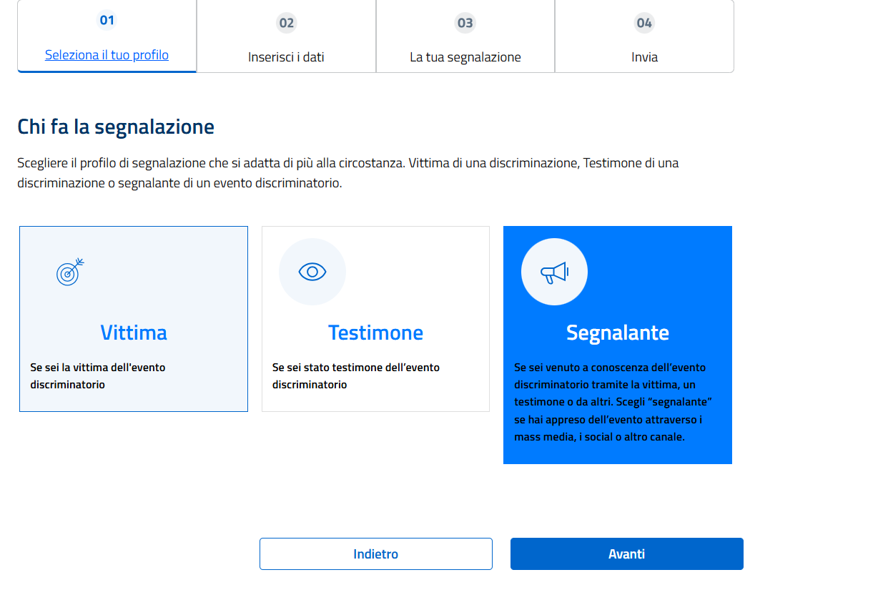

#### Sportello anti-discriminazione d’Ateneo

**Descrizione**  
Nel contesto locale (provincia di Salerno) non è presente un vero e proprio **form online d’ateneo** per segnalare discriminazioni. È invece disponibile una **pagina web informativa** che pubblicizza un **numero verde** dedicato: chi subisce o assiste a episodi discriminatori può telefonare per parlare con un operatore, ricevere ascolto e indicazioni sui passi da intraprendere.

**Pro (punti di forza rispetto a HumanUnity)**

* **Contatto umano diretto**  
  La telefonata permette di parlare subito con una persona reale, che può ascoltare, fare domande di chiarimento e adattare il supporto alla situazione specifica. Questo è importante soprattutto sul piano emotivo.
* **Bassa barriera tecnica**  
  Non è necessario registrarsi o compilare moduli complessi: basta avere accesso a un telefono. È un canale potenzialmente accessibile anche a chi ha poca familiarità con strumenti digitali.
* **Possibile anonimato durante la chiamata**  
  A seconda delle modalità di gestione del servizio, è possibile spiegare la situazione senza necessariamente lasciare subito tutti i dati identificativi, cosa che può rassicurare alcune persone.

**Contro (debolezze rispetto a HumanUnity)**

* **Assenza di interfaccia digitale per la segnalazione** (T4)  
  La pagina web funge solo da “vetrina informativa” del numero verde: non esiste un modulo online, nessuna raccolta strutturata di dati, nessuna funzionalità di storicizzazione o follow-up accessibile all’utente.
* **Limitata tracciabilità per l’utente** (T7)  
  Dopo la telefonata, chi ha chiamato non dispone di un riepilogo automatico di quanto segnalato, né di uno spazio personale dove vedere lo stato del proprio caso.
* **Poco integrato con il contesto universitario** (T1, T2)  
  Il servizio è territoriale e generale; non è pensato nello specifico per problemi interni a corsi, esami, relazioni tra studenti e docenti, che richiedono procedure e figure di riferimento diverse.
* **Vincoli di orario e accessibilità**  
  Il numero verde può avere orari limitati; inoltre non tutti si sentono a proprio agio a parlare al telefono di episodi delicati, magari da spazi non riservati.

**Aspetti da riutilizzare in HumanUnity**

* Valorizzare l’idea del **contatto umano**: HumanUnity potrebbe integrare, accanto agli strumenti digitali, riferimenti chiari ai numeri verdi e agli sportelli di ascolto, magari con pulsanti “Chiama ora” o “Prendi appuntamento”.
* Utilizzare HumanUnity come **ponte**: l’app potrebbe aiutare l’utente a **prepararsi alla telefonata** (annotando fatti, domande da fare, diritti coinvolti), rendendo il contatto telefonico più efficace e meno improvvisato.
* Offrire una **componente digitale complementare**: dove il numero verde si occupa dell’ascolto, HumanUnity può occuparsi di riconoscimento dell’episodio (T1), consigli immediati (T2) e gestione strutturata del caso (T4, T7).

In sintesi, rispetto a questi due servizi reali:

* il **modulo online UNAR** fornisce una buona raccolta strutturata dei dati, ma è poco specializzato sul contesto educativo e offre poco supporto nella fase di riconoscimento e gestione immediata;
* il **numero verde provinciale** garantisce contatto umano e supporto emotivo, ma non offre strumenti digitali per la tracciabilità, il follow-up e l’integrazione con la vita universitaria.

HumanUnity si propone come soluzione **complementare**, che combina i vantaggi dei due approcci:  
supporto immediato e orientato al contesto educativo (per Amina e Marco) e, allo stesso tempo, gestione più strutturata e tracciabile dei casi (per figure come la Prof.ssa Rossi).

* Alcuni Screenshot della UI rilevante:

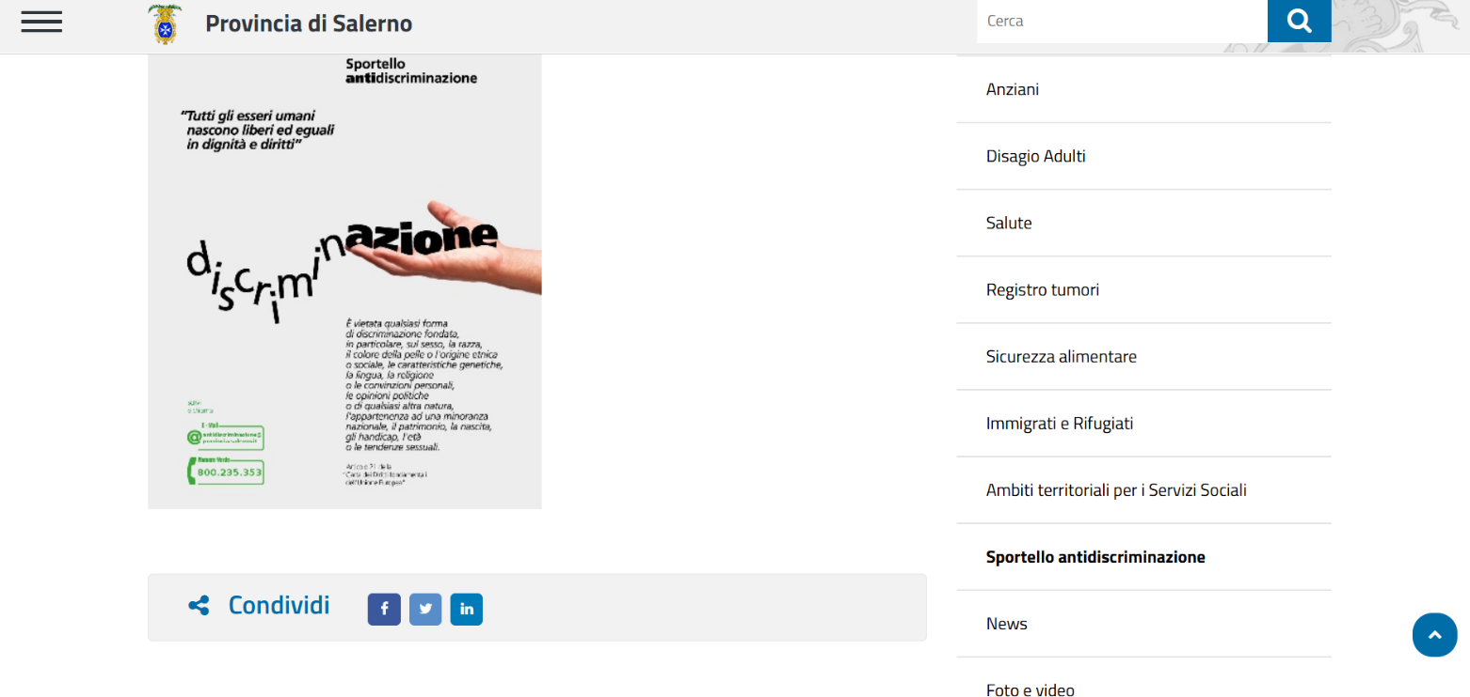

# Idee iniziali del progetto

Usando gli scenari dei task e i risultati dell’analisi comparativa, propongo tre **idee iniziali di design** per HumanUnity. Sono varianti che danno priorità diverse ai task, in particolare alla **segnalazione** (T4) e ai **passi immediati** (T2).

Per ogni idea descrivo il principale **flusso di interazione**, uno **schizzo iniziale** (solo descritto) e le **personas target**.

#### Idea 1: Segnalazione guidata a step (wizard)

**Obiettivo principale:** rendere la segnalazione completa più gestibile, suddividendola in piccoli passi chiari e rassicuranti.

**Flusso di interazione (principale)**

1. L’utente (Amina o Marco) apre HumanUnity e tocca **“Segnala un episodio”** dalla dashboard.
2. Si apre un **wizard** a step (barra in alto con step 1–4):
   * Step 1: “Cosa è successo?” (tipo di episodio, descrizione breve guidata),
   * Step 2: “Dove e quando?” (contesto educativo, data/ora),
   * Step 3: “Chi è coinvolto?” (ruoli: docente, studente, testimoni, ecc.),
   * Step 4: “Privacy e contatti” (anonimato, canali di contatto).
3. Ogni step mostra poche domande e mini-tooltip che spiegano termini delicati (es. “cosa intendiamo per testimone?”).
4. L’utente può passare allo step successivo, tornare indietro o salvare come bozza. Gli step completati appaiono con un’icona di spunta.
5. All’ultimo step, HumanUnity mostra un **riepilogo completo** della segnalazione; l’utente può modificare campi direttamente dal riepilogo (es. toccando la sezione “Descrizione episodio”).
6. L’utente conferma l’invio. L’app mostra la schermata di **conferma** con codice caso e suggerisce i prossimi passi (es. “Vuoi salvare questi dettagli per te?”).

**Schizzo iniziale (descrizione)**

* **Schermata 1**:
  + Header con titolo “Segnala un episodio” e una progress bar (1/4, 2/4, …).
  + Corpo con domande e pulsanti a scelta multipla.
  + Footer con pulsanti “Indietro” e “Avanti” (o “Salva bozza”).
* **Schermata riepilogo**:
  + Box separati per “Cosa è successo”, “Dove/Quando”, “Chi è coinvolto”, “Privacy”.
  + Pulsante principale “Invia segnalazione”.

**Persona(e) target**

* **Amina** – ha bisogno di essere guidata passo-passo in modo rassicurante.
* **Marco** – vuole evitare errori nella compilazione e rispettare la volontà della persona colpita.

**Annotazioni**

* Pro: chiaro, strutturato, riduce l’ansia da “form lungo”.
* Contro: se gli step sono troppi o troppo dettagliati, in situazioni di forte stress potrebbe risultare comunque pesante.

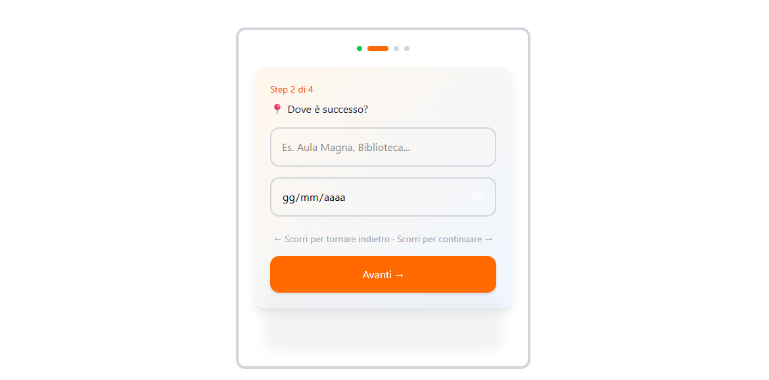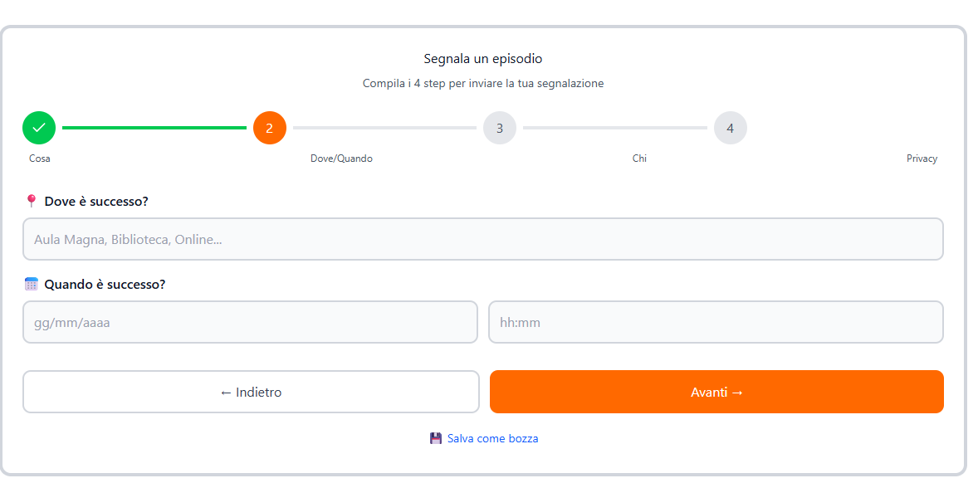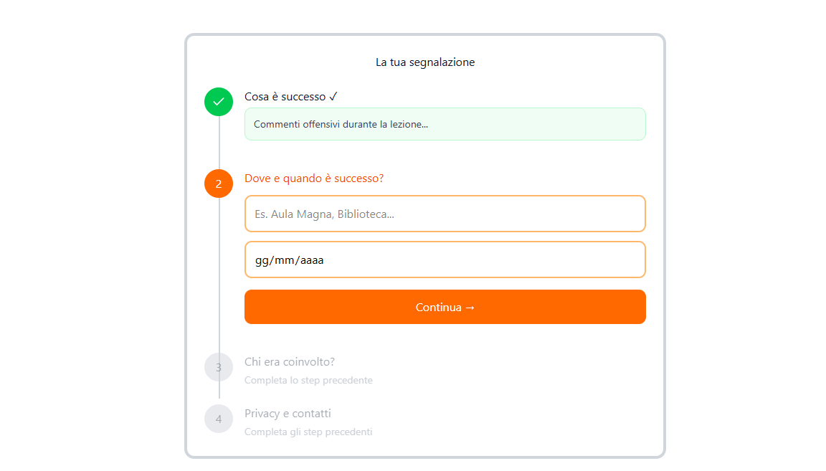

#### Idea 2: Segnalazione rapida “Panic Button”

**Obiettivo principale:** abbassare la soglia di ingresso alla segnalazione, permettendo di “bloccare” subito un evento e completare i dettagli in un secondo momento.

**Flusso di interazione (principale)**

1. Dalla home di HumanUnity, l’utente vede un pulsante evidenziato **“Segnala ora”** (icona tipo scudo o megafono).
2. Toccando il pulsante, l’app chiede:
   * “Vuoi fare una **segnalazione rapida (1 minuto)** o una **segnalazione dettagliata**?”
3. Se l’utente sceglie **“Segnalazione rapida”**:
   * Schermata minimal con 3 campi:
     1. Tipo di episodio (menu rapido: commenti offensivi, esclusione, minaccia, ecc.);
     2. Luogo indicativo (es. “Corso X”, “Piattaforma online del corso”);
     3. Vuoi essere ricontattato? (sì/no + canale preferito).
4. Pulsante **“Invia subito”**: l’app crea un **caso in stato “bozza prioritaria”** e invia l’essenziale ai referenti.
5. Nella sezione “Le tue segnalazioni”, l’utente visualizza la segnalazione rapida con un avviso “Mancano alcuni dettagli. Vuoi completarla?”.
6. Con calma (es. da casa), l’utente può aprire la segnalazione e completare campi più dettagliati (stesso wizard dell’Idea 1).

**Schizzo iniziale (descrizione)**

* **Home**:
  + Grande pulsante “Segnala ora” in alto.
  + Sotto, sezione “Le tue segnalazioni” con elenco di casi (stato, data).
* **Schermata rapida**:
  + Layout semplice tipo “scheda” con 3 campi e un unico pulsante “Invia subito”.

**Persona(e) target**

* **Amina**, subito dopo un episodio, con poco tempo e forte stress.
* **Marco**, se deve registrare velocemente un evento prima di dimenticare i dettagli.

**Annotazioni**

* Pro: riduce la frizione iniziale; permette di registrare subito che “qualcosa è successo”.
* Contro: lato referenti (Prof.ssa Rossi) bisogna gestire con attenzione le segnalazioni incomplete, distinguendo tra bozze e casi completi.

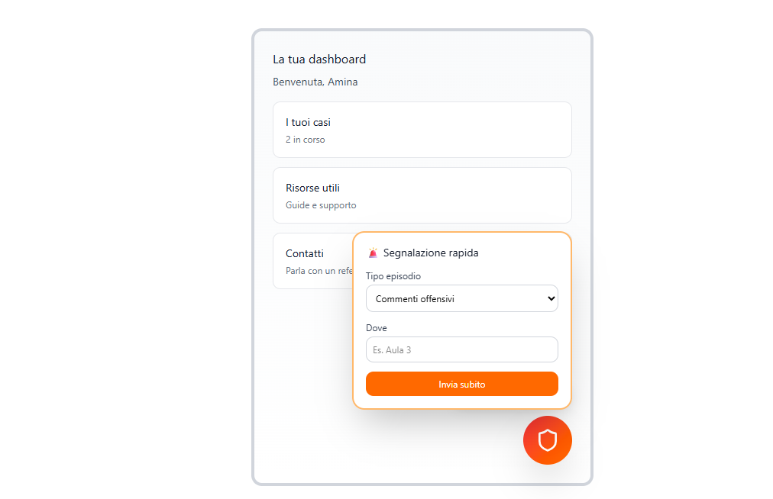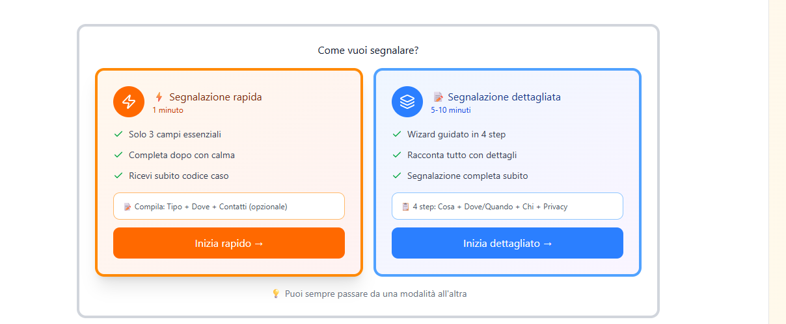

#### Idea 3: Segnalazione tramite assistente conversazionale

Obiettivo principale: offrire un’interazione in forma di “conversazione guidata” per chi preferisce raccontare l’episodio in modo narrativo invece che compilare form.

Flusso di interazione (principale)

1. L’utente (Amina o Marco) apre HumanUnity e seleziona “Parla con l’assistente” dalla dashboard.
2. Si apre una schermata di chat; un assistente virtuale (bot di HumanUnity) scrive:
   * “Ciao, vuoi raccontarmi cosa è successo?”
3. L’utente può:
   * scrivere liberamente in un campo di testo,
   * oppure toccare risposte suggerite (es. “È successo in aula”, “È successo online”).
4. L’assistente, con messaggi brevi, guida l’utente a fornire tutte le informazioni necessarie per la segnalazione:
   * “Quando è successo?”,
   * “Chi era coinvolto?”,
   * “Ti senti vittima o testimone?”,
   * “Vuoi che il tuo nome compaia nella segnalazione?”.
5. Di tanto in tanto, il bot mostra un piccolo riassunto (“Se ho capito bene, è successo…”) e chiede conferma o correzioni.
6. Alla fine, HumanUnity mostra una bozza strutturata della segnalazione generata a partire dalla conversazione.
7. L’utente può modificare il testo della bozza o alcuni campi (data/luogo, privacy) e poi tocca “Invia segnalazione”.
8. La cronologia della chat rimane visibile all’utente, che può rileggere quanto scritto.

Schizzo iniziale (descrizione)

* Schermata chat:
  + Bolla dei messaggi dell’assistente (a sinistra).
  + Bolla dei messaggi dell’utente (a destra).
  + In basso, campo di testo + pulsanti con risposte veloci.
* Schermata riepilogo:
  + Blocchi di testo (tipo modulo) ricavati automaticamente dalla chat, con possibilità di editare.

Persona(e) target

* Marco, che non ama compilare form ma usa spesso app di messaggistica.
* Amina, quando preferisce “raccontare” in modo più naturale cosa è successo, sentendosi supportata da domande guidate.

Annotazioni

* Pro: interazione naturale, adatta ad episodi complessi o sfumati.
* Contro: richiede un’attenzione particolare nel non dare l’impressione di un “consiglio legale vincolante” e nel gestire bene privacy e tono (chiaro che si tratta di uno strumento di supporto, non di un avvocato).

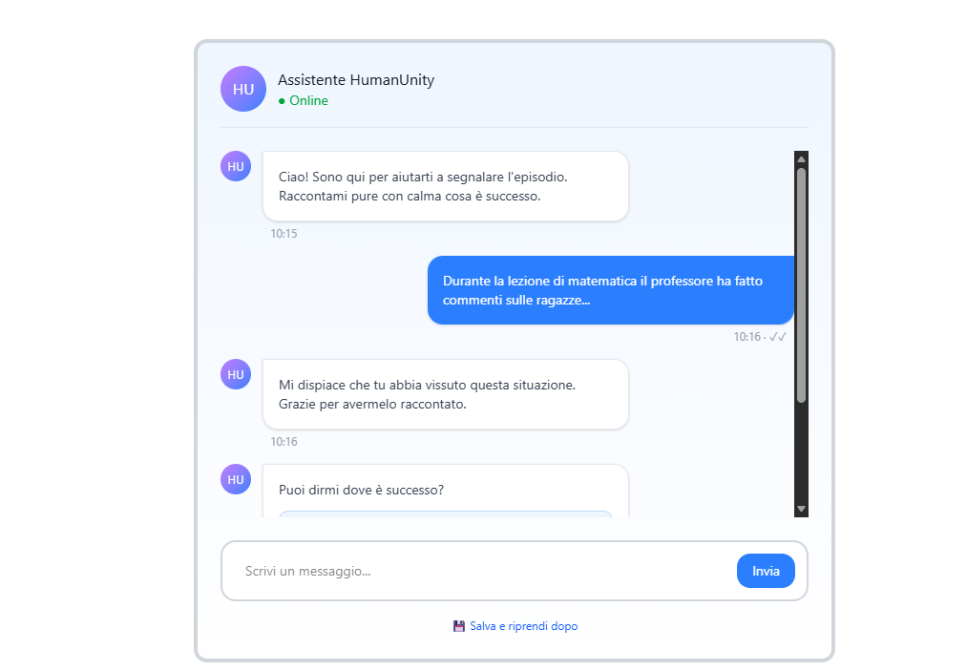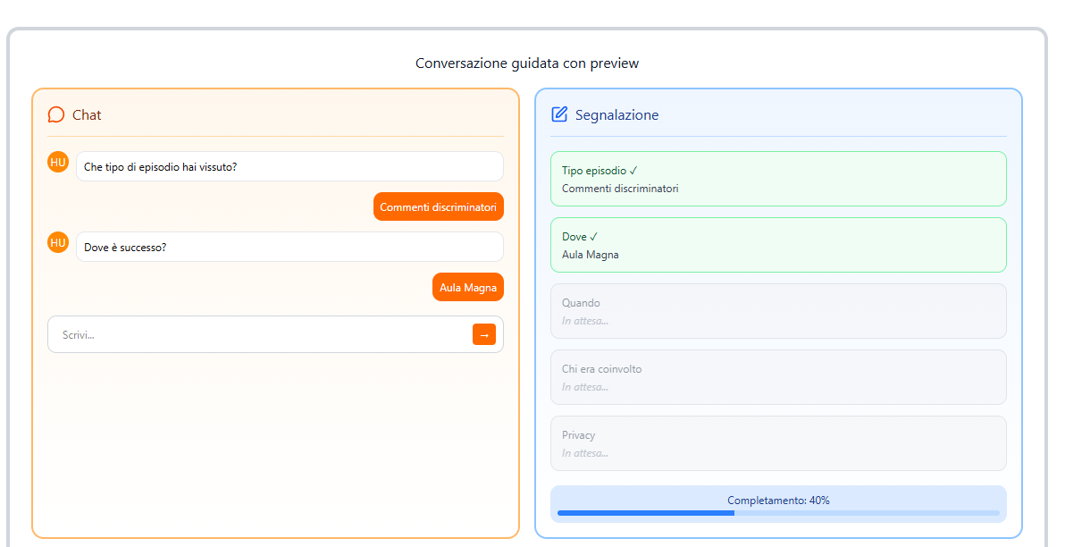

# Divisione dei compiti

|  |  |
| --- | --- |
| CAPITOLO | Fontana  Christian |
| 1 | 100% |
| 2 | 100% |
| 3 | 100% |
| 4 | 100% |
| 5 | 100% |